
單元一：非典型肺炎-了解、行動與反思

為甚麼今次非典型肺炎的散播在全球引起如此強烈的反應？在歷史上這次是否極為獨特的案例呢？所造成的傷害是否可算極為嚴重呢？



個案一 | 個案二
地點：美洲 | 地點：南中國
時間：1520年至1618年 | 時間：2002年至2003年
事件：  西班牙軍隊對美洲進行殖民侵略，利用先進的武器，打敗了當地的原住民。在戰爭過程中，屠殺了很多原住民。  但比武器更具殺傷力的，卻是來自歐洲的細菌病毒。粗略的估計，由1520年至1618年期間，阿茲特克人（Aztec 墨西哥印第安人）因為感染伴隨西班牙人而來的天花，人口由2,000萬減至160萬。 | 事件：  根據世界衛生組織的調查，在2002年11月中，非典型肺炎首先在廣東省佛山市出現。2003年2月下旬，一名已染病而來自廣州中山醫學院的教授入住本港一間酒店。期間，病毒傳至多名入住於同一層樓的住客或訪客，並且繼而擴散至本港其他地區、新加坡、加拿大多倫多市和越南河內市等。  至2003年4月12日為止，非典型肺炎在全球19個國家擴散，遍及歐、亞，和南、北美洲。染病人數為2,960人，死亡人數為119人。（見附圖）  [最新數字可參閱下列網址 http://www.who.int/csr/sars/en/]
可能病原：  公元前8,000年至公元前2,500年，歐亞地區的居民馴養了牛、綿羊、山羊、豬和馬等動物。在其後漫長的時間裏，當地居住的人亦慢慢對來自這些動物的細菌病毒（如天花）產生抗體和免疫力。  美洲原住民面對這些新的細菌病毒，在有足夠的時間適應之前，已經大量死亡了。 | 可能病原：  根據遠東經濟金融評論的報導（2003年3月27日），二月下旬世界衛生組織專家在中國政府的邀請下，到北京研究在廣東發生的疫情是否與禽流感有關。結果認為機會不大。  而多位其他的研究員則認為歷史上大部份世界性的流行性感冒都是源自南中國的禽鳥，主要因為南中國人口密集，並多飼養豬鴨等，病毒容易由禽鳥感染人類。  就非典型肺炎來說，到目前為止，內地專家認為衣原體為病原，香港大學的專家則稱冠狀病毒為病原，香港中文大學的研究則認為該病毒屬於副黏液病毒科。
資料來源：
有關Jared Diamond（1997）著 Guns, Germs, and Steel: The Fate of Human Societies 的書評，
http://www1.dragonet.es/users/markbcki/diamond.htm

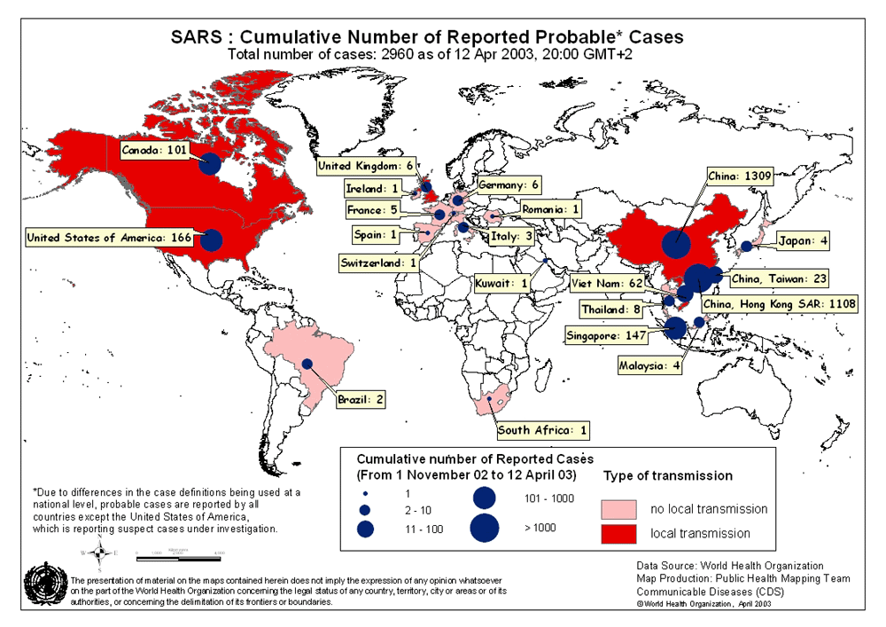
資料來源：
世界衛生組織網頁
（2003年4月12日）

- 非典型肺炎是否對人類的新挑戰？
◻ 是 ◻ 否 ◻ 無意見

- 細菌病毒由動物感染人類，首宗被報導的非典型肺炎過案是否發生在南中國？

◻ 是 ◻ 否 ◻ 無意見

- 阿茲特克人對天花病是否束手無策？
◻ 是 ◻ 否 ◻ 無意見

- 香港對非典型肺炎是否束手無策？
◻ 是 ◻ 否 ◻ 無意見

- 對於阿茲特克人的大量死亡，西班牙人是否要負起最大責任？
◻ 是 ◻ 否 ◻ 無意見

- 對於非典型肺炎的爆發及傳播，香港是否要負起最大責任？
◻ 是 ◻ 否 ◻ 無意見


 | 個案一 | 個案二
可能病原
傳染力
傳染途徑
殺傷力
漫延全球的幅度和速度



一九一八年春天，全球爆發了「西班牙感冒」，最先流行於美軍營地中。到了四月，傳染到第一次世界大戰中的法國戰線上，四月底又傳染到西班牙境內。到了五月底，西班牙的國王與首相以下的部屬全被感染。六月時又傳到了英國。八月至十一月時，感冒的威力更加凶猛，因併發肺炎、心臟病而死亡的患者不計其數。在這次嚴重的感冒中，根據估計，全世界約有二千五百萬人死亡，這個數字已超過了戰爭中死亡的人數。（第一次世界大戰的死亡人數約為850萬人）
 http://home.kimo.com.tw/willylin2_tw/03-2-01.htm

1347年到1352年期間，一種被稱爲黑死病的淋巴腺鼠疫病開始在歐洲各地擴散，在短短的五年間，導致2500多萬人喪生（約1/3歐洲人口）。

淋巴腺鼠疫是通過藏在黑鼠皮毛內的跳蚤傳染。它可能始於亞洲，於1347年10月一艘由黑海歸來的熱那亞船隻到達地中海的西西里島（當時連接亞洲的主要商旅路線），淋巴腺鼠疫由此被帶到歐洲，並隨著貿路線向北迅速由意大利蔓延到整個歐洲大陸。到了1348年春天，這疾病已向北傳至英國。

這瘟疫稱為淋巴腺鼠疫是因為它引致病者發燒及令淋巴腺劇痛腫脹，人們又叫它做“黑死病”，因為患者的皮膚上會出許多紅斑，這些紅斑期後會變成黑斑。這瘟疫傳播的速度極快，死亡率極高。每星期都有數千人死亡，屍體大多像垃圾一樣被棄置在街上。
http://www.byu.edu/ipt/projects/middleages/LifeTimes/Plague.html
http://www.pbs.org/wnet/secrets/case_plague/

歷史重演？


- 香港人面對的問題較以前的阿茲特克人還要嚴重嗎？ | 是 ◻ | 否 ◻
- 病毒由動物傳染人類是否只會在華人身上發生？ | 是 ◻ | 否 ◻
- 西班牙人是否故意把病毒傳給阿茲特克人？ | 是 ◻ | 否 ◻
- 香港人是否故意把病毒傳到世界各地？ | 是 ◻ | 否 ◻

歷史正在重演嗎？當你認識了更多的相關歷史事件後，有甚麼感想？這對你了解這次的散播有甚麼幫助？

非典型肺炎對香港的影響，是否單在乎人命的損失和社區的衛生？還有哪些方面是令人擔憂的？香港怎樣才能「康復」過來？


生署經過深入調查後証實七名曾出現非典型肺炎病徵的人士，曾於上月（二零零三年二月）住宿或探訪九龍一間酒店。

生署署長陳馮富珍醫生今日(三月十九日)在記者會上表示，該七名人士包括三名新加坡旅客，兩名加拿大旅客，一名內地旅客及一名本港居民。

生署經過流行病學的調查工作後發現七名旅客曾於二月十二日至三月二日期間，住宿於該酒店同一樓層。他們分別於二月十五日至二十七日期間出現肺炎病徵。另一名本港居民，即被界定為威爾斯親王醫院源頭病人的人士，曾前往酒店探訪朋友，其朋友於二月十五日至二十三日住宿於該酒店。另外一名住宿於該酒店前一星期已生病的病人，相信是感染的源頭。
http://www.info.gov.hk/dh/apc.htm



2月15日至23日，來自廣州已染病的醫生入住九龍一間酒店。

2月12日至3月2日，入住同一層樓的住客或訪客

三名來自新加坡的住客，返回新加坡後病發。其中一名病人，引發一連串的感染，最終她有50名親朋好友染病，同時，有56名醫護人員因她的關係而染病。

一名美籍華人，到越南旅遊時病發，後轉送回本港的瑪嘉烈醫院病逝。
一名到酒店的本港訪客，染病後入住威爾斯親王醫院，導致數十名醫護人員受到感染。

兩名來自加拿大的住客，其中一位返回加拿大後病發身亡；另一位入住加拿大聖保祿醫院，感染當地的醫護人員。
- 根據資料一和二，非典型肺炎在兩個月內已經由香港傳到世界各地。為甚麼這病毒可以這樣快速漫遊全球？

- 雖然非典型肺炎已散播到不同的國家和地區，但很多國家和地區在控制病毒散播方面看來較香港成功？為甚麼？香港對這發展有甚麼貢獻？




國際合作

透過多個地區、國家和國際組織的通力合作，才可控制非典型肺炎在全球的擴散，下列是一些有關機構的網址：

世界衛生組織 http://www.who.int/csr/sars/en/
中華人民共和國衛生部 http://www.moh.gov.cn/zhgl/zt/index.htm
中國香港衛生署 http://www.info.gov.hk/dh/apc.htm
中國香港醫院管理局 http://www.ha.org.hk/sars/
美國疾病控制及預防中心 http://www.cdc.gov/ncidod/sars/

- 非典型肺炎是否一個全球性問題？為甚麼？

- 個別國家或地區能否獨力解決這個問題？為甚麼？

甚麼是全球化？全球化是否一個很深奧的題目？上述問題1至4的答案，正正顯示了全球化的一些現象。

全球化在我們身邊已經引起了各種變化，年青一代更在很多方面走在全球化的前端。正如你們每天上網、使用ICQ和電郵、透過手提電話通訊、食用麥當奴的食物、喝可口可樂、平日穿T恤、牛仔褲、Nike波鞋、使用數碼產品，用MP3 Player聽歌、觀看世界各地的電影和電視節目。




甚麼是全球化？

有論者指出真正具有全球意義的全球化，和相關的理論研究，至早到了20世紀中期才出現，其標誌性事件包括新技術革命（如資訊科技和互聯網）的來臨、市場經濟在全球範圍的確立、全球性問題的形成與擴展、全球共同意識的崛起與強化。

全球化有很多不同的定義，以下是其中的一些例子：

- 全球化是經濟活動的相互依賴，特別是資本超越民族國家的界限，在全球自由流動，資源在全球範圍內配置。
- 全球化既指世界的壓縮，又是指世界作為一個整體的意識的增強。
- 全球化是指世界性的社會關係強化的過程，並透過此過程而把原本彼此遠離的地方連接起來，令地與地之間所發生的事也互為影響。

幾年前，西方的全球化支持者開始以天國來臨的姿態，宣告世界大同的理想正以「地球村」的面貌建立起來。他們認為資訊科技的進步和經濟的一體化，令政經體制和文化之間的差異逐步消失，或是變得不具衝突性，人與人之間將前所未有地接近，不同種族、階級和地域的關係正變得更平等，因為全球化所帶來的好處是每個人都可以分享的。簡而言之，現代的社會關係在全球性的革命轉變中將會出現質的變化：曾經因工業革命和都市化而變得疏離和充滿衝突的社會關係, ，將在「沒有陌生人」的地球村中重新變得和諧和平等。

施鵬翔〈誰的國際都會? ― 全球化與香港的族群關係〉，《思》, 香港基督徒學會出版，第 64 期，1999 年 11 月，頁 6。

- 你是否認同資料一所描述的地球村的理想？為甚麼？

- 你認為香港人是否「地球村」的村民呢？為甚麼？

2003年4月2日，瑞士政府新頒佈法令，實際上阻止香港參展商參與4月3日在巴塞爾及蘇黎世開幕的世界珠寶及鐘錶展2003；原因為擔心來自中國內地和香港、新加坡及越南等受嚴重急性呼吸道綜合症 (SARS或非典型肺炎)影響地區的人士，可能會經接觸而在展覽會內傳播這種病毒。法令責成巴塞爾鐘錶展主辦當局，要求所有參展商不得聘用（employ or engage） 在3月1日後曾經到過上述四個國家及地區的人員在展場工作，違者可遭監禁。
香港貿易發展局
http://www.tdctrade.com/tdcnews/chinese/0304/03040201.htm


2003年4月，在新西蘭城市 Masterton ，主辦「姊妹市會議」當局因為擔心非典型肺炎的散播，決定拒絕來自中國一行四十三人的代表團出席有關會議。新西蘭外長 Phil Goff 則指出有關決定並非來自新西蘭衛生部門的建議，並認為有關決定很不幸地是建基於沒有根據的觀念和恐慌。


【一個加拿大華人組織在2003年4月時收到的電話】

你們（華人）如老鼠一般生活，如豬一般，甚麼都吃，所以在全球散播了這極度骯髒而致命的病毒（非典型肺炎）。

- 發生非典型肺炎事件後，香港人與「地球村」其他村民的關係有甚麼變化？你對這些變化有甚麼感受？

- 你認為地球村的理想是否一個空想？為甚麼？

- 你認為香港要怎樣做，才能在「地球村」繼續居住？你可以為香港做些甚麼？
